FINAL DE GESTION DE DATOS

Forma de Aprobación

A efectos de aprobar este examen final deberá sumar como mínimo 6 (seis) puntos y al menos tener un ejercicio práctico correcto.
Puntajes:
1.a) Respuesta correcta 1 punto, respuesta incorrecta resta 1 punto.
1.b) Respuesta correcta 1 punto, respuesta incorrecta resta 1 punto.

2.a) 2 puntos 2 b) 2 puntos 3 a) 2 puntos 3 b) 2 puntos

CUESTONARIO

Contestar por Verdadero o Falso

1.a) Un árbol siempre tiene más punteros que elementos de datos.
1.b) Los triggers son las funciones con las que cuenta un Motor de base de datos que permite controlar la integridad relacional.

Responder exactamente lo solicitado en la pregunta en no más de 15 renglones.

2.a) En que consisten, para que se utilizan y como pueden implementarse las Tecnologías OLAP. Ejemplifique.

2.b) Cual es el concepto, la funcionalidad y para que se utilizan los índices en una Base de Datos Relacional.

3) Dado el siguiente modelo de entidad relación
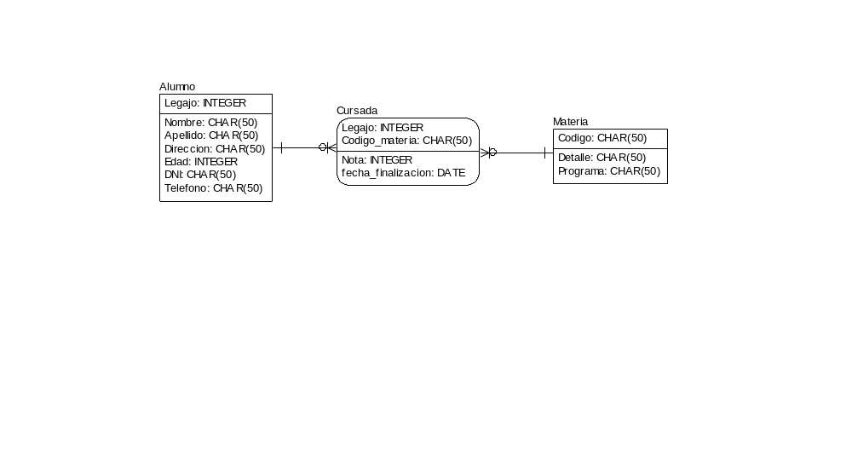

3-a) ¿Mediante que método implementaría una restricción que asegure que las notas de la cursada sean valores entre 1 y 10? Justifique la decisión del método a utilizar y escriba cual seria el código a implementar para lograr dicha restricción.

3-b) Si la siguiente consulta es correcta describa exactamente que retorna. Caso contrario, si la consulta es incorrecta, detalle cada uno de sus errores y como los corregiría para que esta consulta compile.
Los errores señalados incorrectamente restaran puntaje a este ítem.

Select A.Legajo, A.Apellido, C.detalle, count(*) AS materias cursadas , (select codigo, detalle from materia where codigo=C.codigo_materia order by 1),
From Alumno A , Cursada C
Where A.Legajo=C.Legajo and A.apellido like %APELLIDO% and count(*)>5
Group by A.Legajo, A.Nombre, A.Apellido, C.detalle
Having sum(avg(C.Nota))>=7
Order by A.Apellido, A.Legajo, A.DNI

